**线上18：00家校暖心互动**

对于头脑聪明，但作业拖拉、字迹潦草的孩子，我及时与家长沟通，努力让孩子养成良好习惯。

严涵

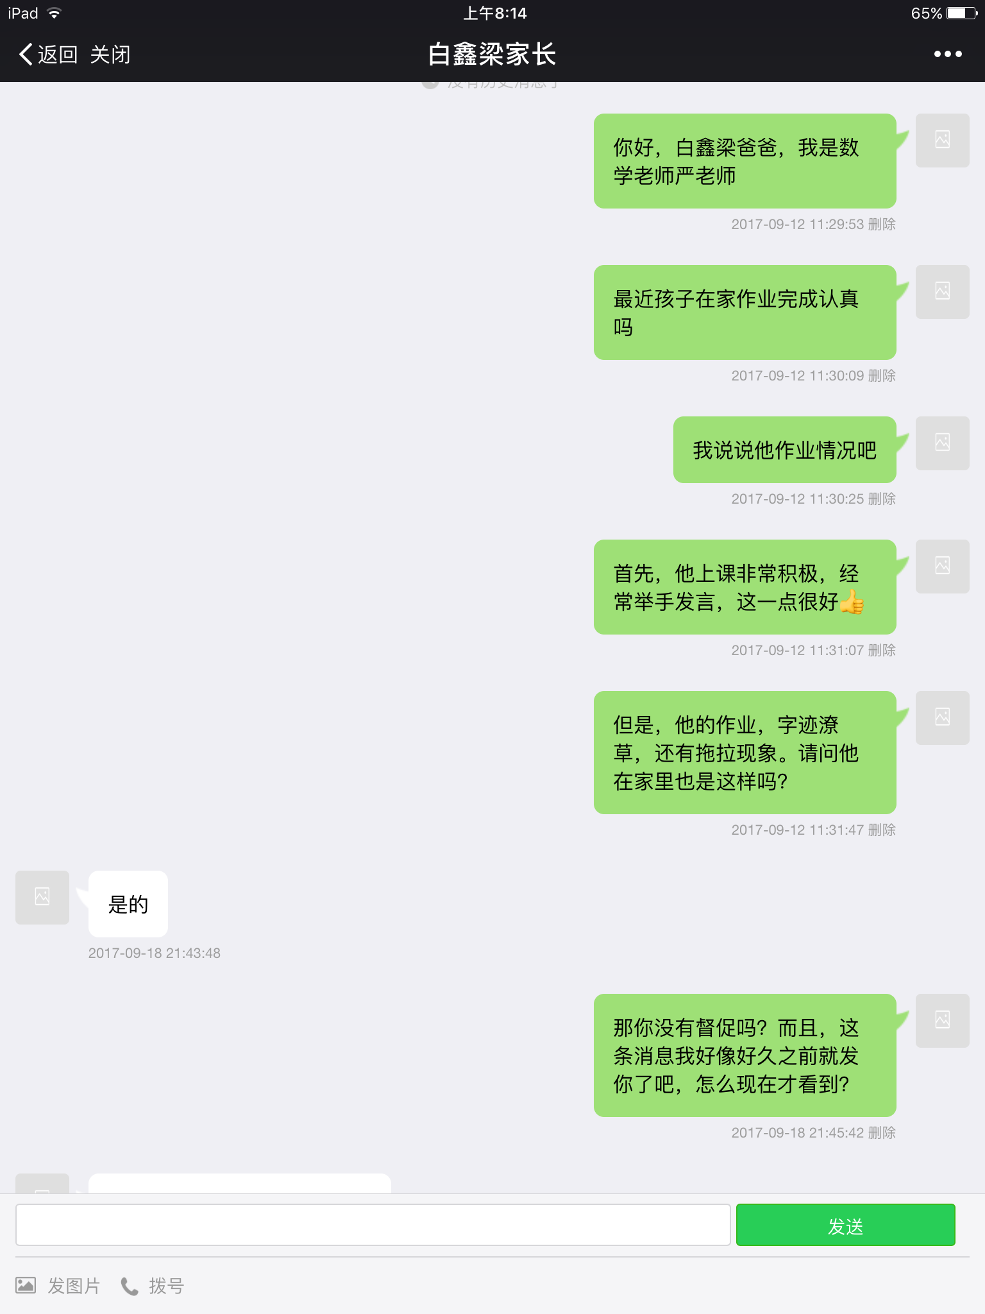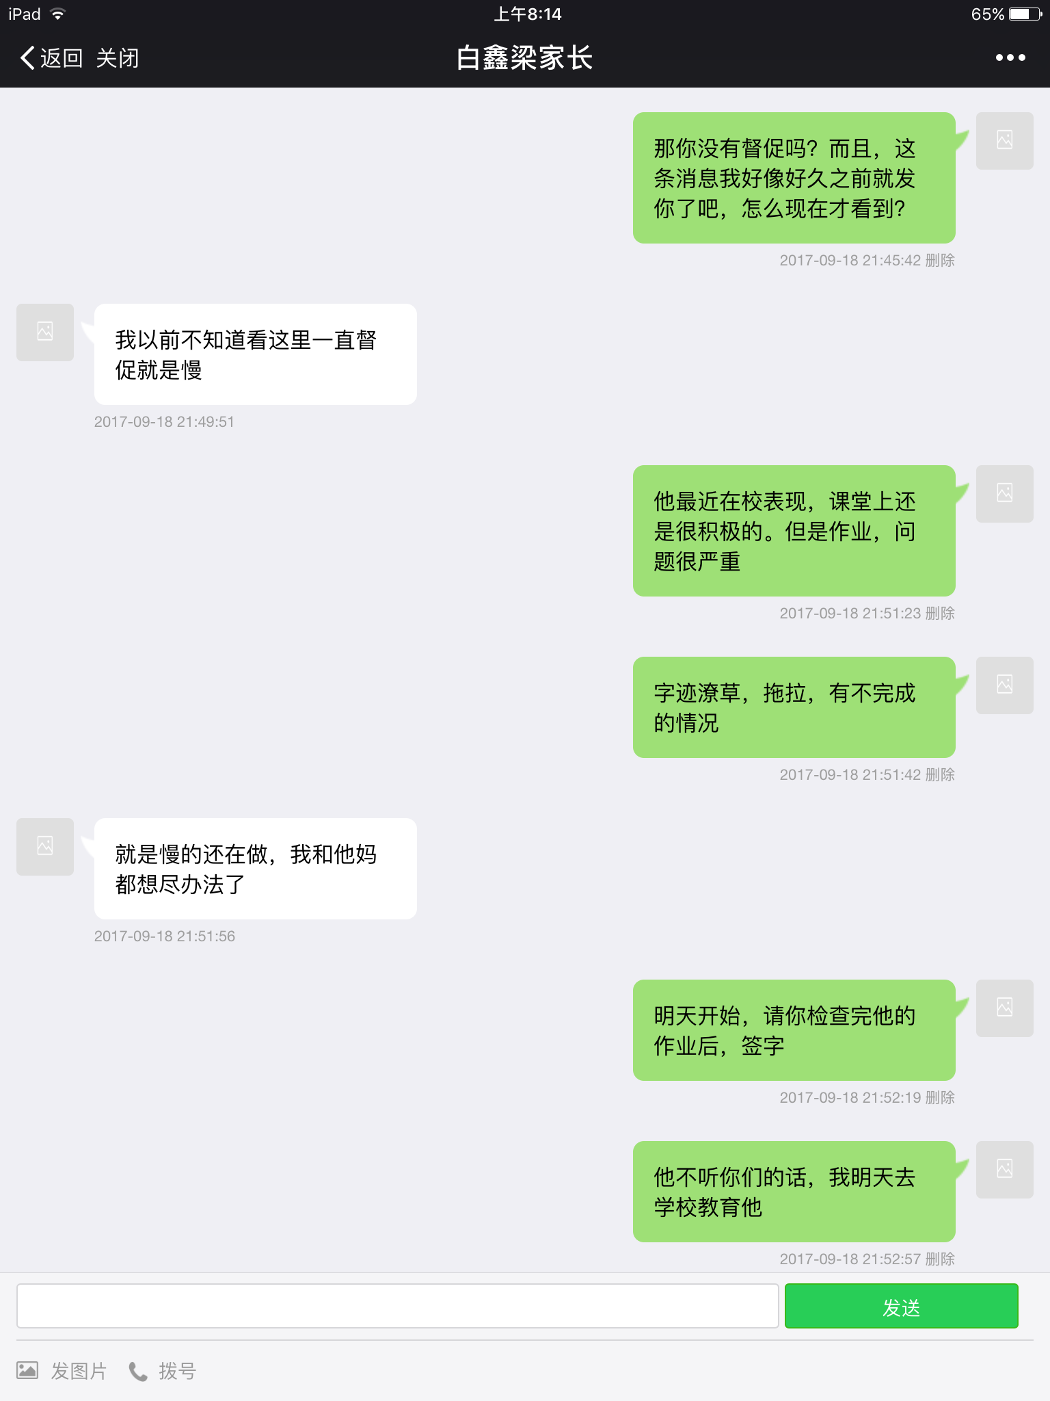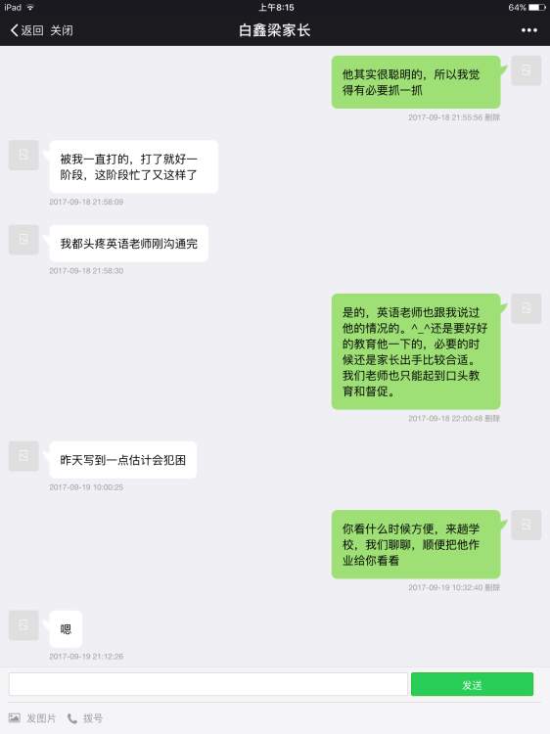

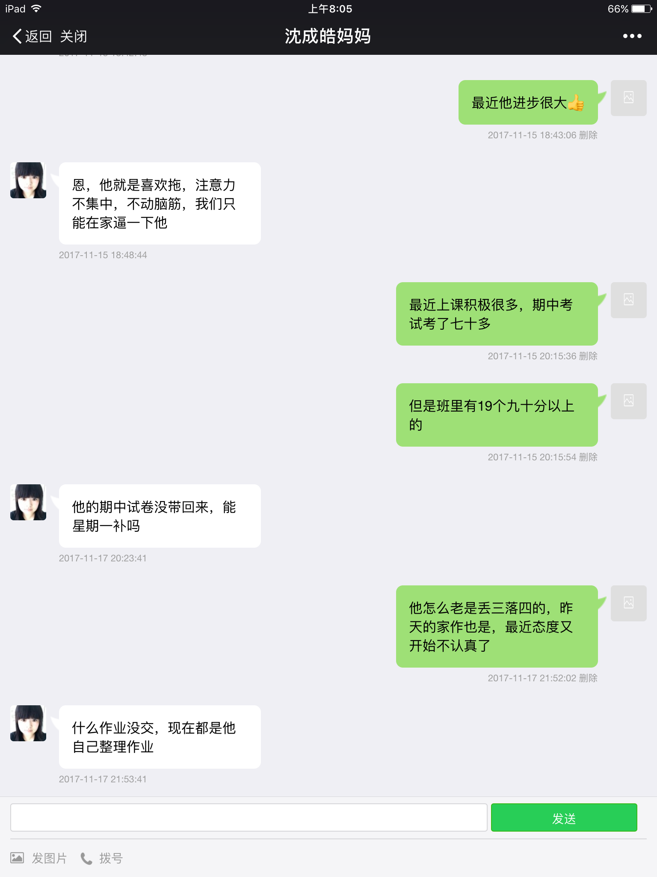

对于基础不扎实、学习不稳定的孩子，适当的表扬鼓励，但一发现问题及时进行督促。

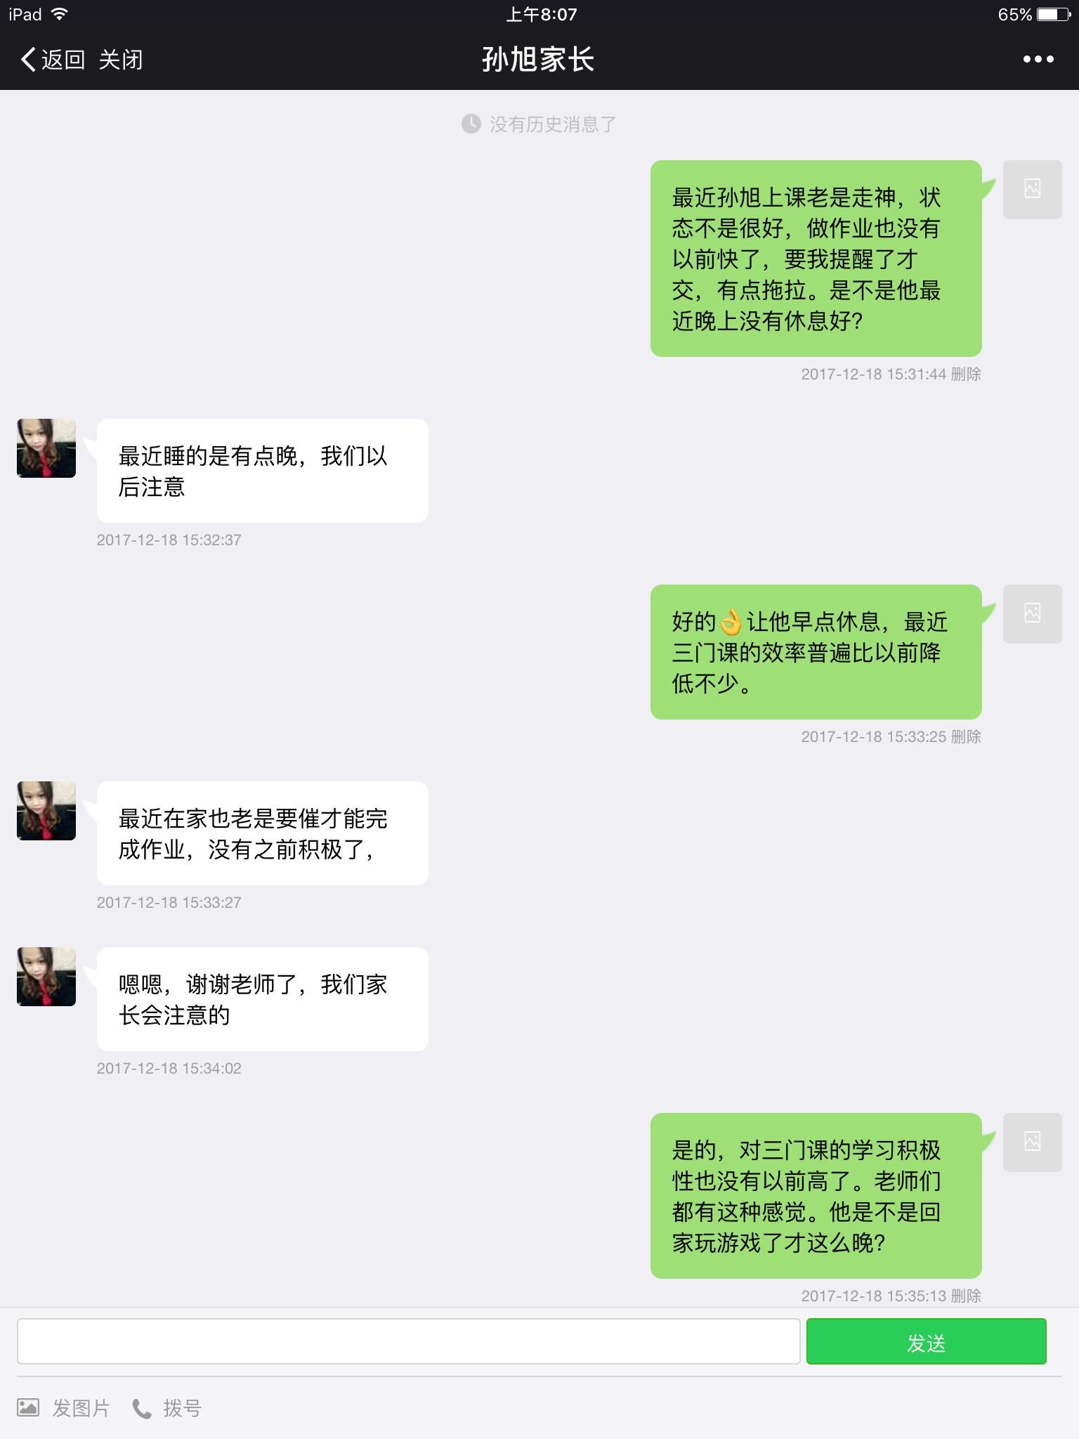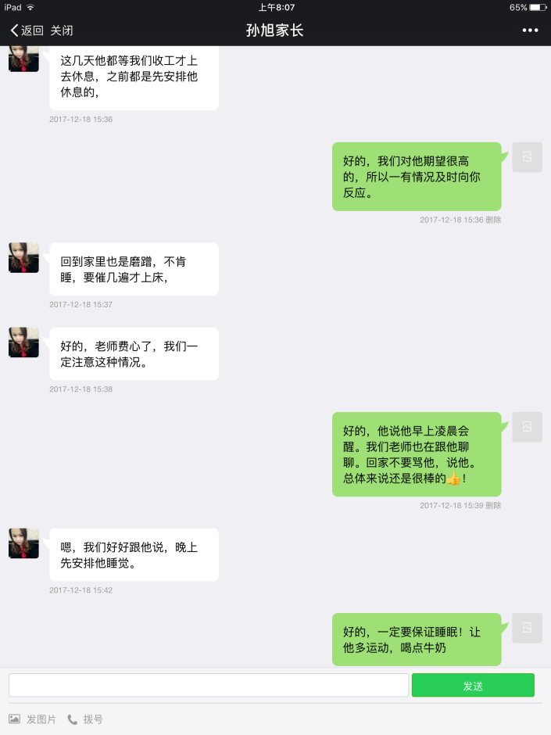

我会关心孩子上课时的精神状态，及时将最近所呈现的问题反馈给家长们。并且，我也会给家长提供在线及时帮助。线下还找到孩子询问身体情况。

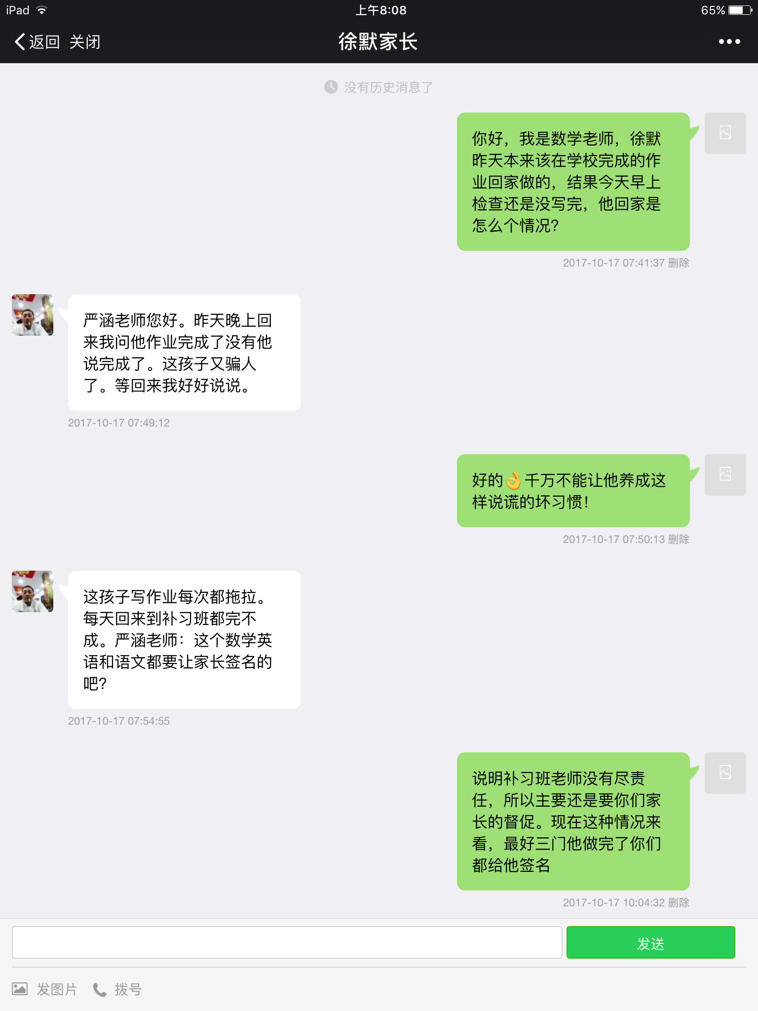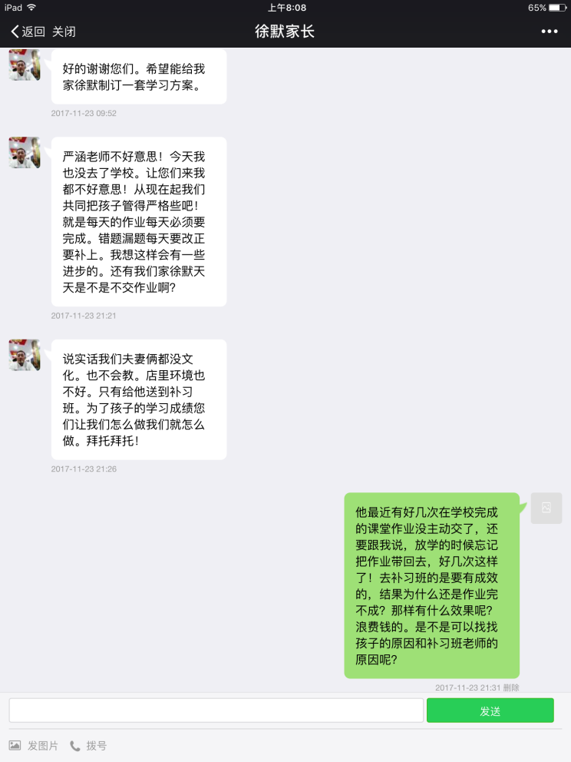

理解家长的担忧和难处，并为其分析原因，给其适当的建议。

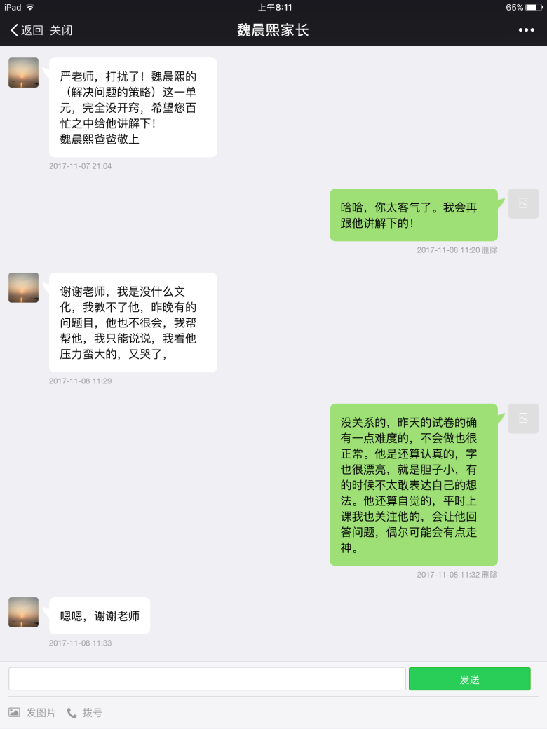

通过家长对孩子学习情况的反映，我也对我自己的教学进行反思，同时也谈谈孩子的上课表现。

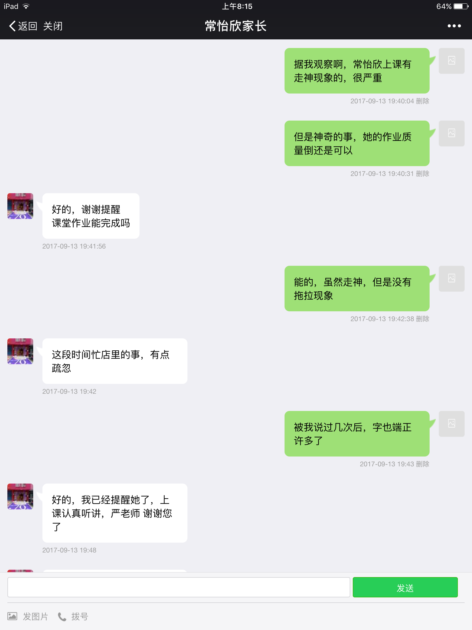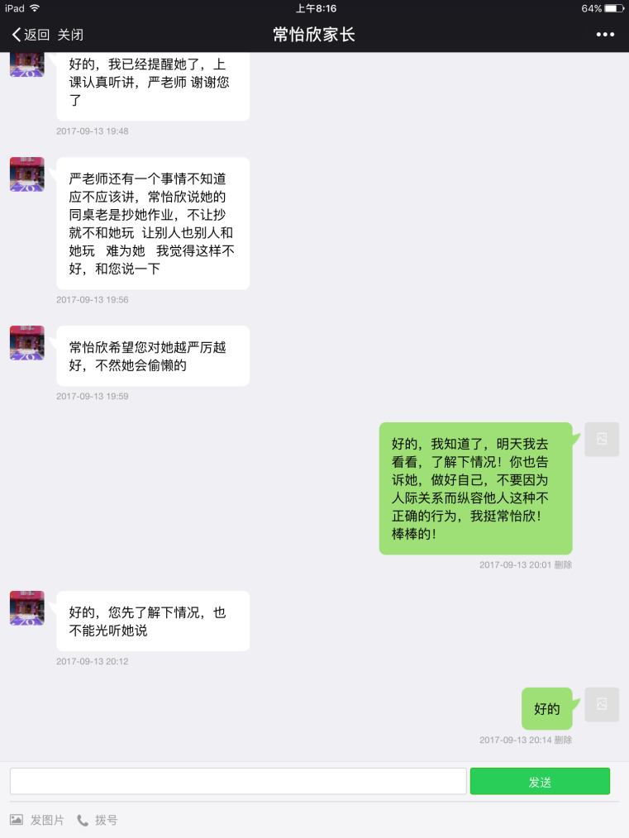

及时和家长沟通孩子学习中遇到的问题，包括心理问题，为了孩子的进步，和家长共同努力。